МИНИСТЕРСТВО ЦИФРОВОГО РАЗВИТИЯ, СВЯЗИ И МАССОВЫХ КОММУНИКАЦИЙ РОССИЙСКОЙ ФЕДЕРАЦИИ

ОРДЕНА ТРУДОВОГО КРАСНОГО ЗНАМЕНИ

ФЕДЕРАЛЬНОГО ГОСУДАРСТВЕННОГО БЮДЖЕТНОГО ОБРАЗОВАТЕЛЬНОГО УЧРЕЖДЕНИЯ ВЫСШЕГО ОБРАЗОВАНИЯ

**«МОСКОВСКИЙ ТЕХНИЧЕСКИЙ УНИВЕРСИТЕТ СВЯЗИ И ИНФОРМАТИКИ»**

Кафедра «Корпоративные информационные системы»

Лабораторная работа №1

**по дисциплине «CRM-системы»**

вариант №9

Выполнила: студентка группы БПС2401 Фомина П.С.

Принял: Игнатов Данила Васильевич

Оглавление

Цели и задачи: 3

Ход работы: 4

# Цели и задачи:

**Цель:** установить и настроить «1С:Предприятие 8.3» и «1С:УНФ»

**Задачи:**

1. **Установка и настройка**

a. Установить программный продукт «1С:Предприятие 8.3»;

b. Развернуть конфигурацию «1С:УНФ»;

c. Выбрать вариант интернет-магазина из предложенной таблицы

1. **Настройка организации**

a. Создать организацию. Вид организации: Индивидуальный предприниматель (ИП);

b. Юридическое название: ИП Фамилия И.О. студента;

c. Вид бизнеса: продажи, розничный магазин и интернет-магазин;

d. Сделать скриншот настройки организации и добавьте его в отчет

1. **Создание номенклатуры**
2. Добавить 5 позиций номенклатуры с типом «Запас» и 2 позиции с типом «Услуга»;
3. Для каждой номенклатуры указать:

i. Наименование;

ii. Описание;

iii. Изображение;

iv. Единицу измерения;

v. При необходимости создайте новый вид номенклатуры;

c. Сделать скриншоты карточек каждой номенклатуры и добавьте их в отчет.

1. **Создание поставщика**

a. Создать поставщика. Укажите:

i. Название компании;

ii. Представление;

iii. Ответственного сотрудника;

1. Сделать скриншот карточки поставщика и добавьте его в отчет
2. **Задать начальные остатки:**

a. Создать вид цен — Розничные;

b. Установить начальные остатки;

c. Зафиксировать этапы в отчете.

# Ход работы:

1. **Установка и настройка**
2. Установка программного продукта «1С: Предприятие 8.3»

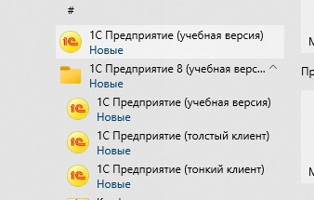

1. Развернутая конфигурация «1С: УНФ»

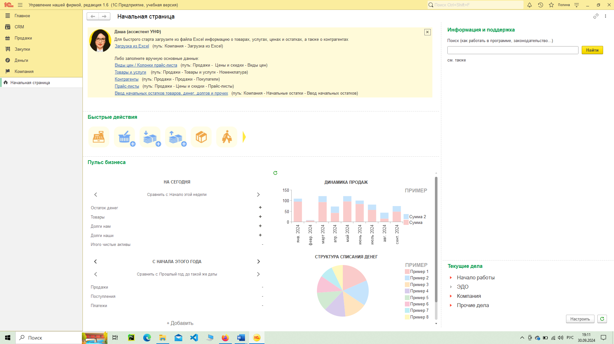

1. Выбранный вариант: Зоотовары
2. **Настройка организации:**

Настройка новой организации:

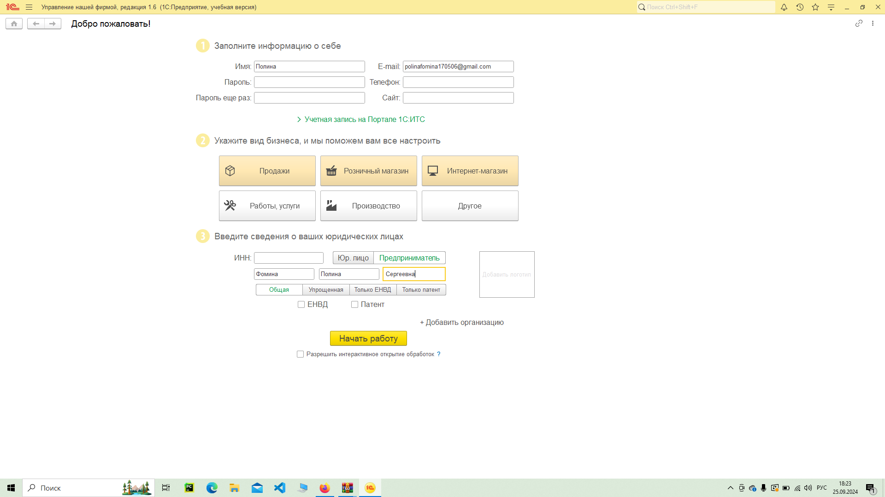

1. **Создание номенклатуры:**

Позиция с типом «Запас» №1:

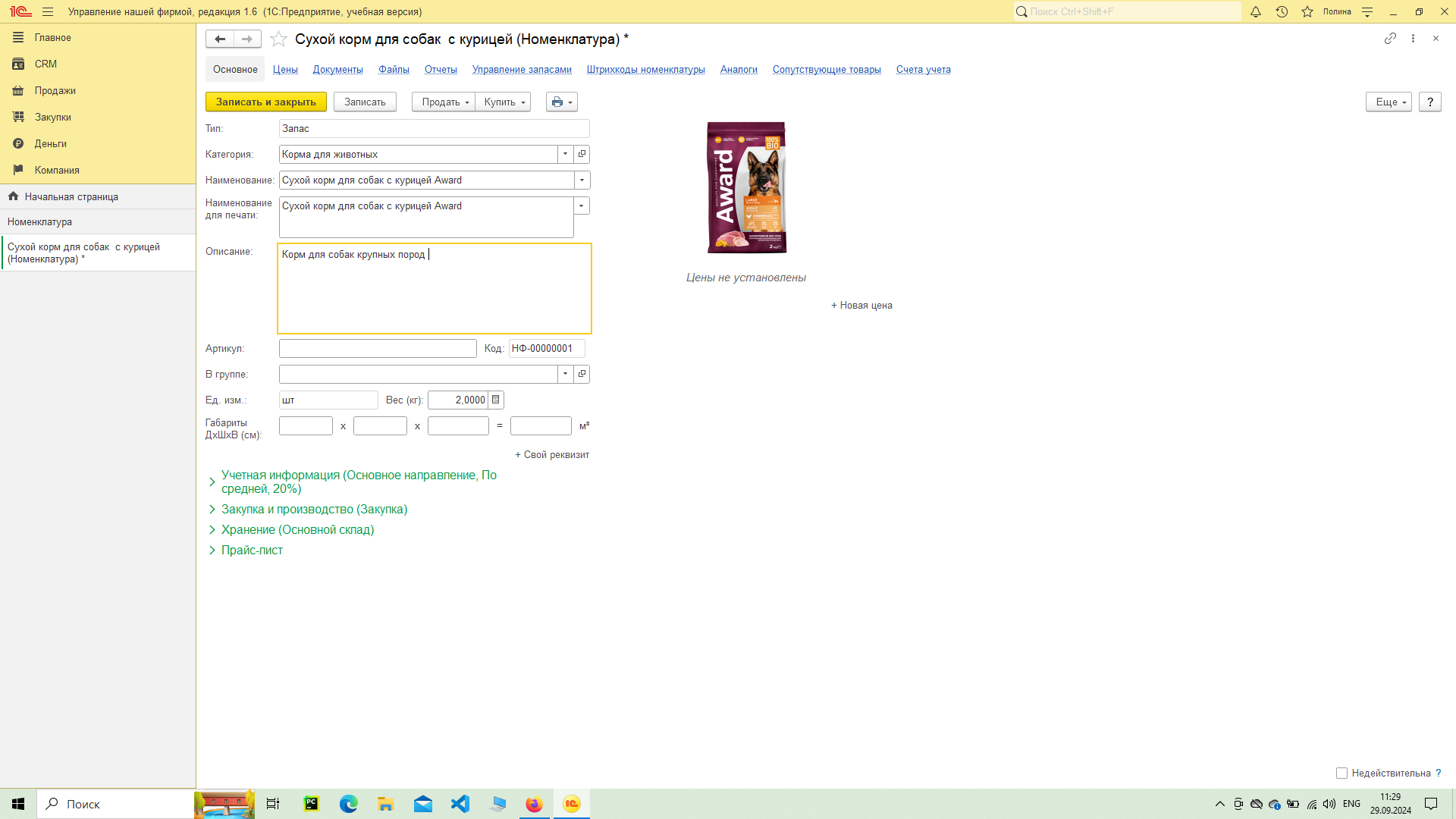

Позиция с типом «Запас» №2:

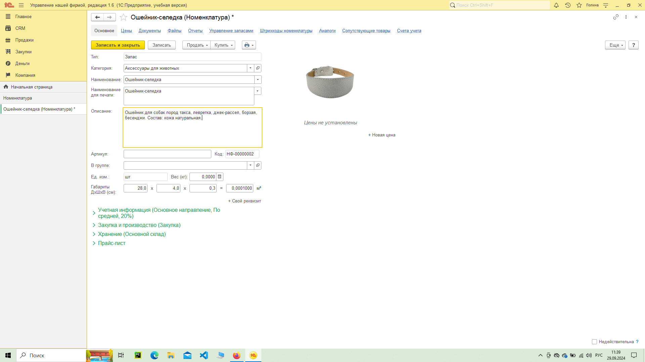

Позиция с типом «Запас» №3:

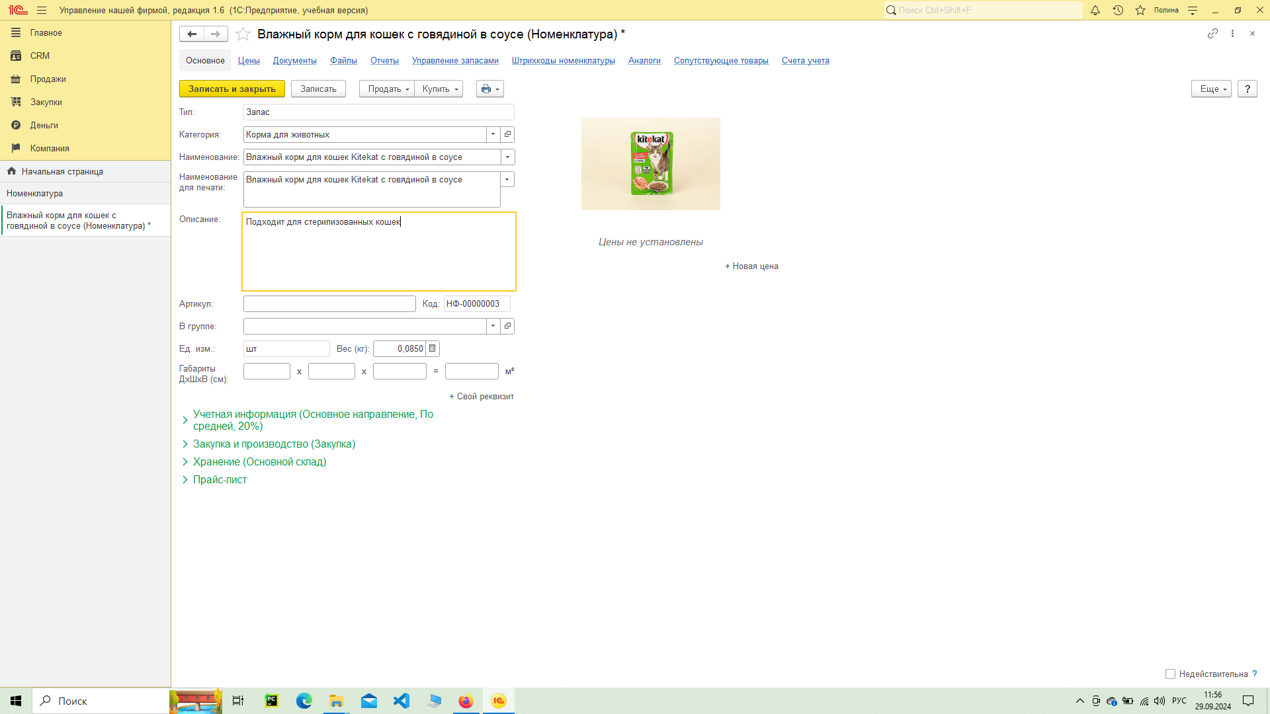

Позиция с типом «Запас» №4:

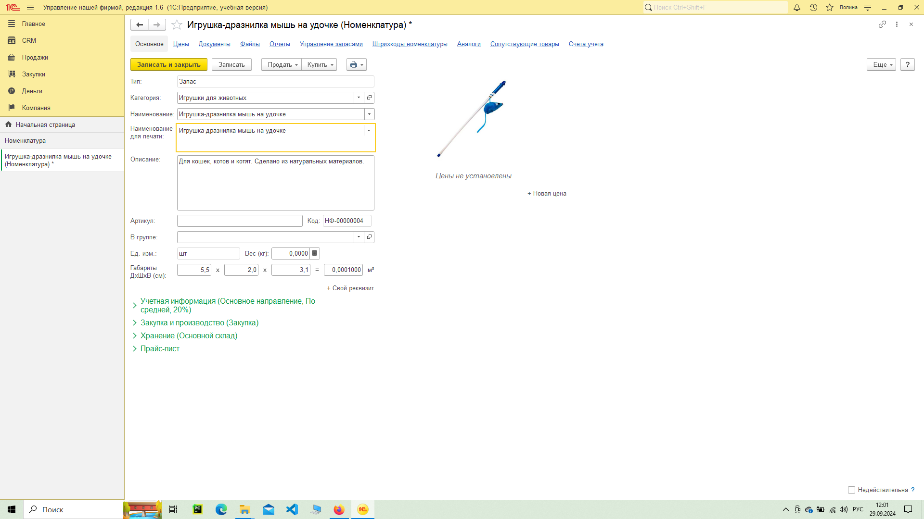

Позиция с типом «Запас» №5:

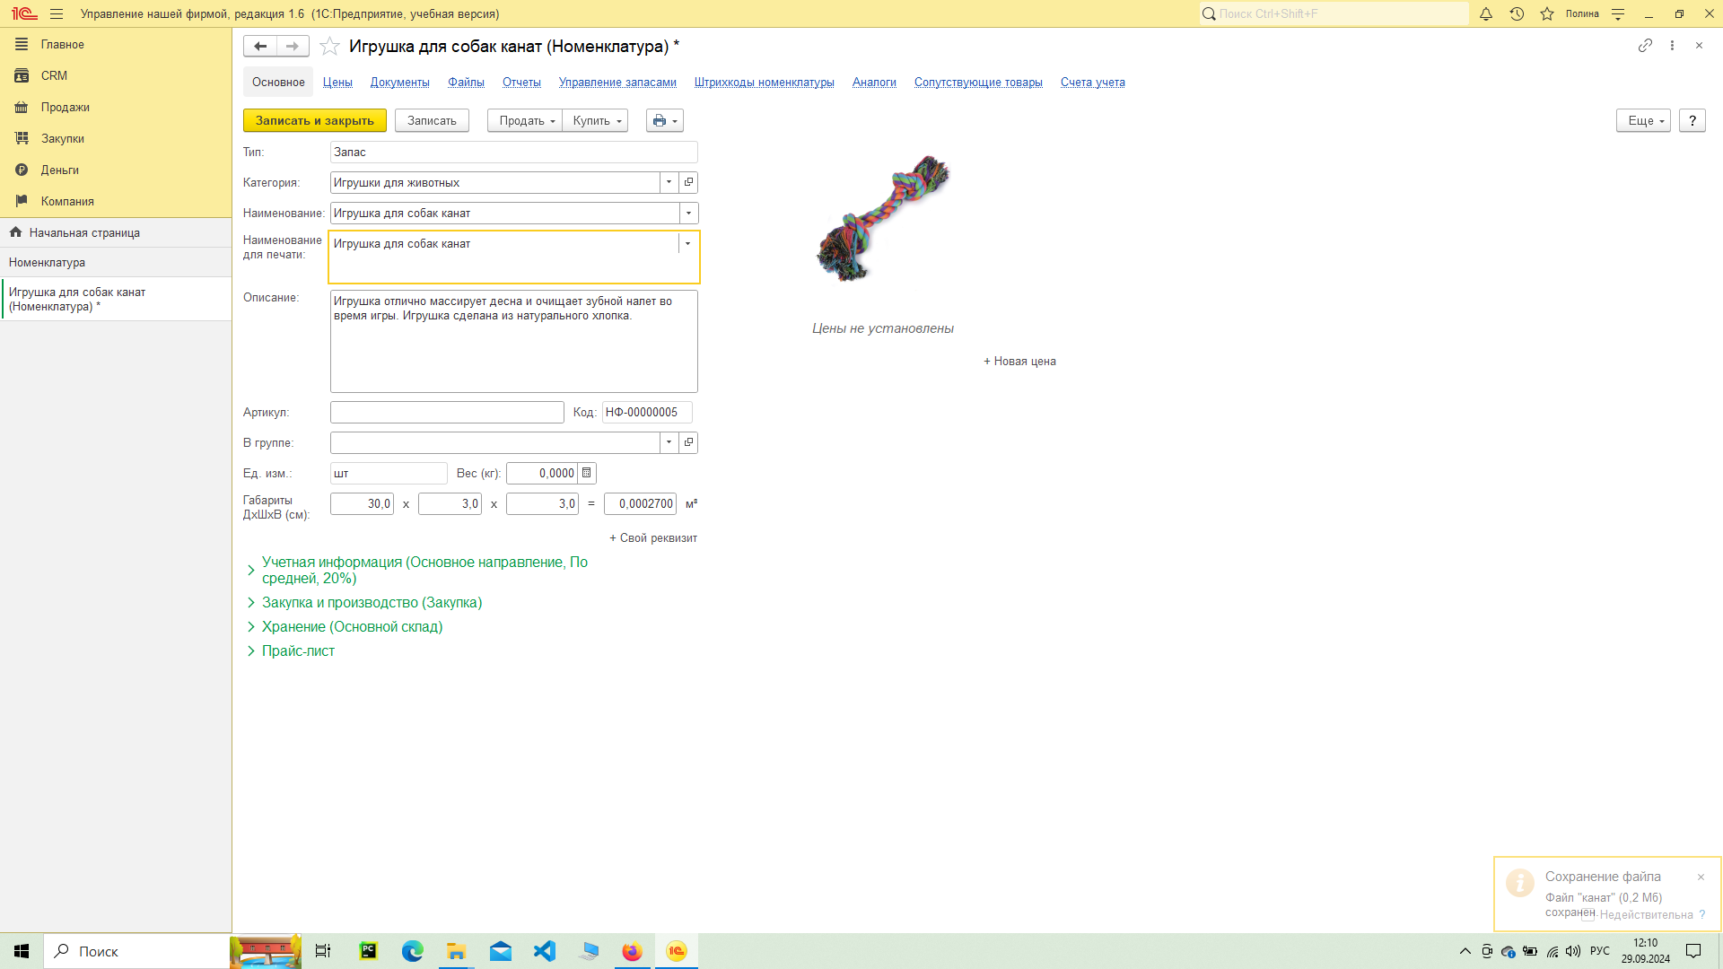

Позиция с типом «Услуга» №1:

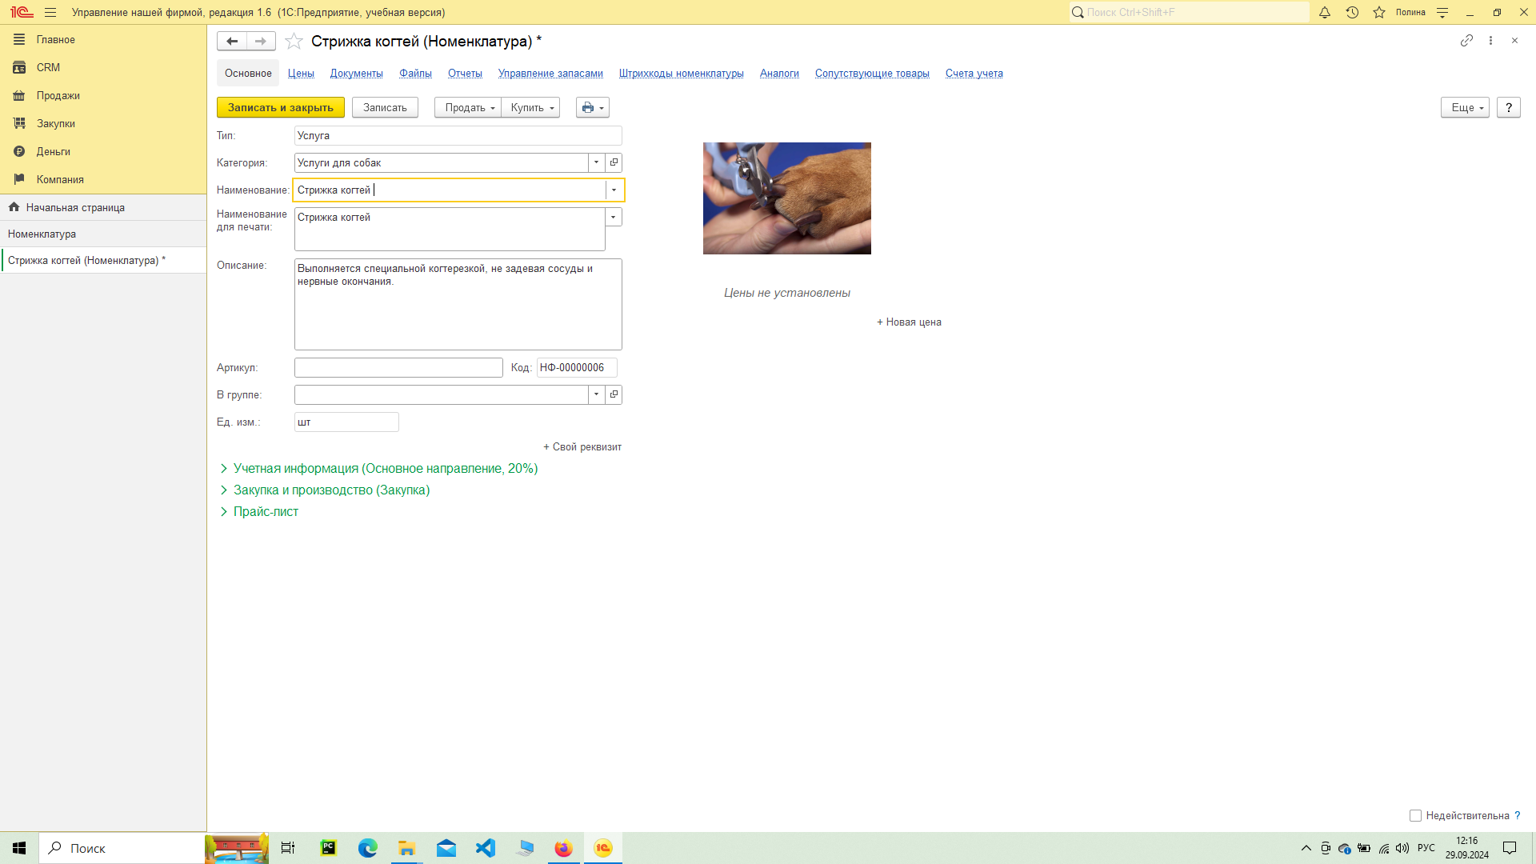

Позиция с типом «Услуга» №2:

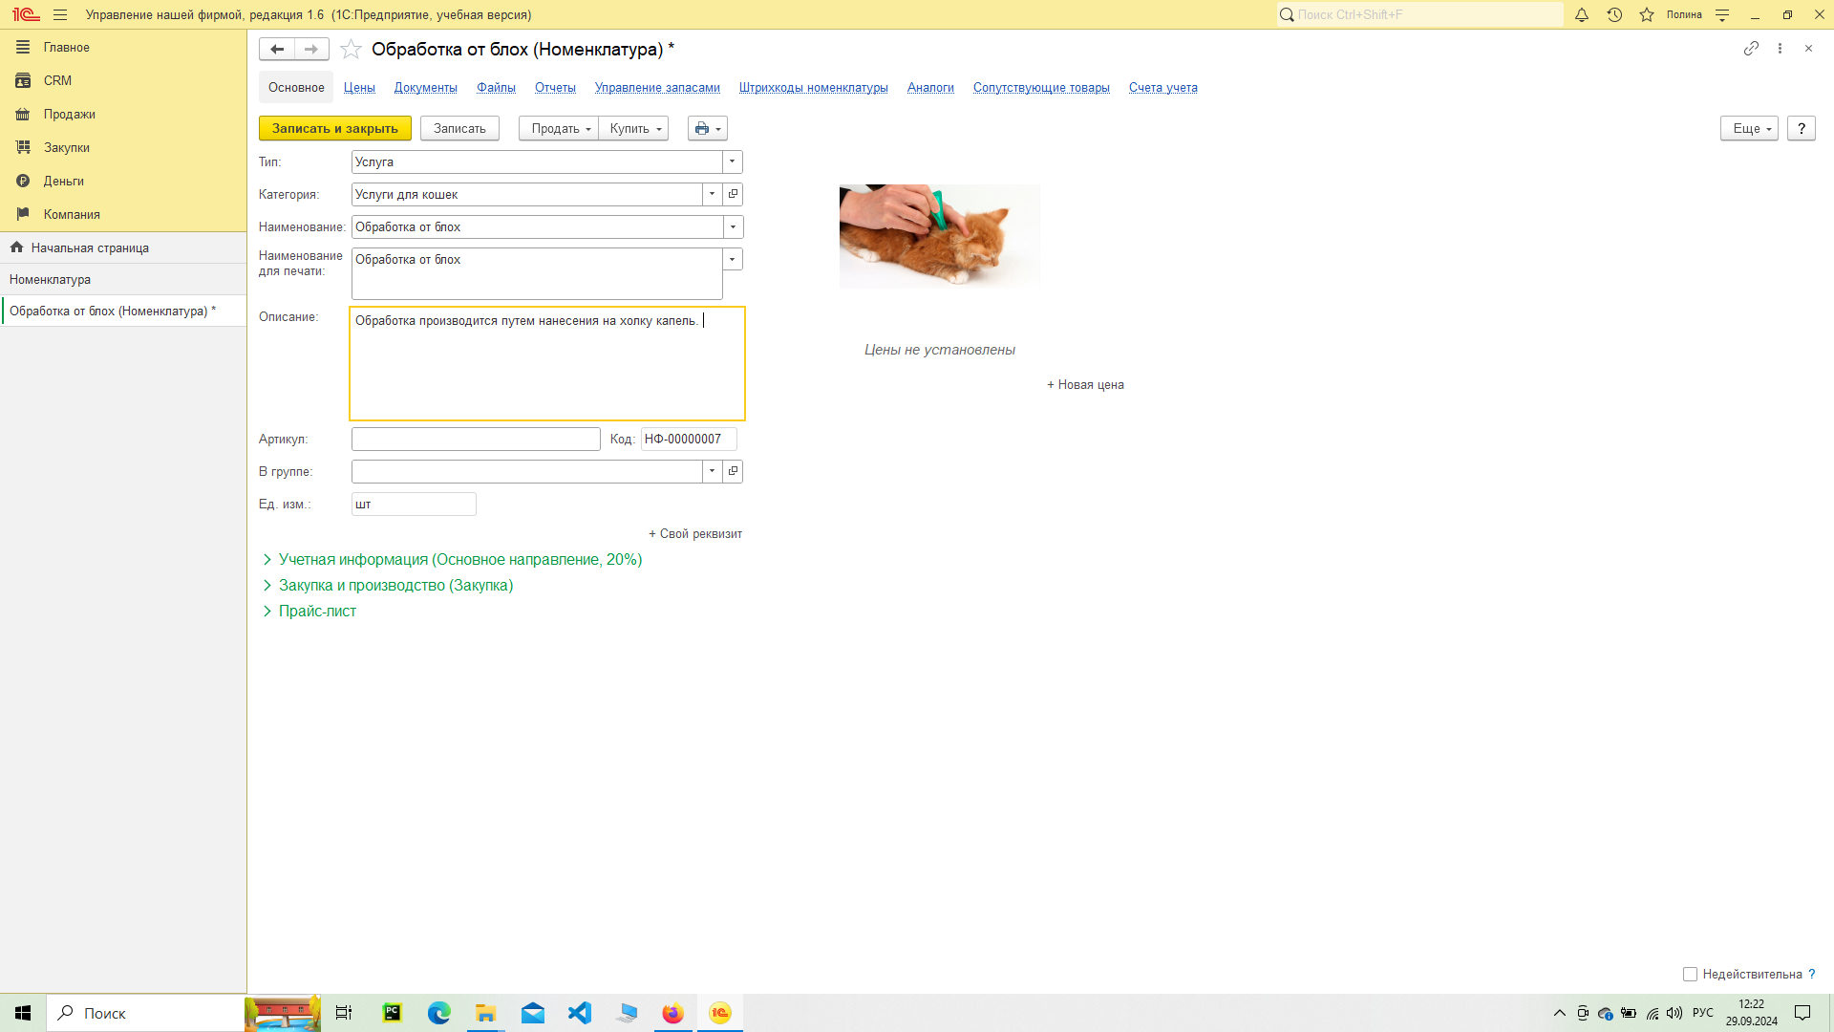

1. **Создание поставщика.**

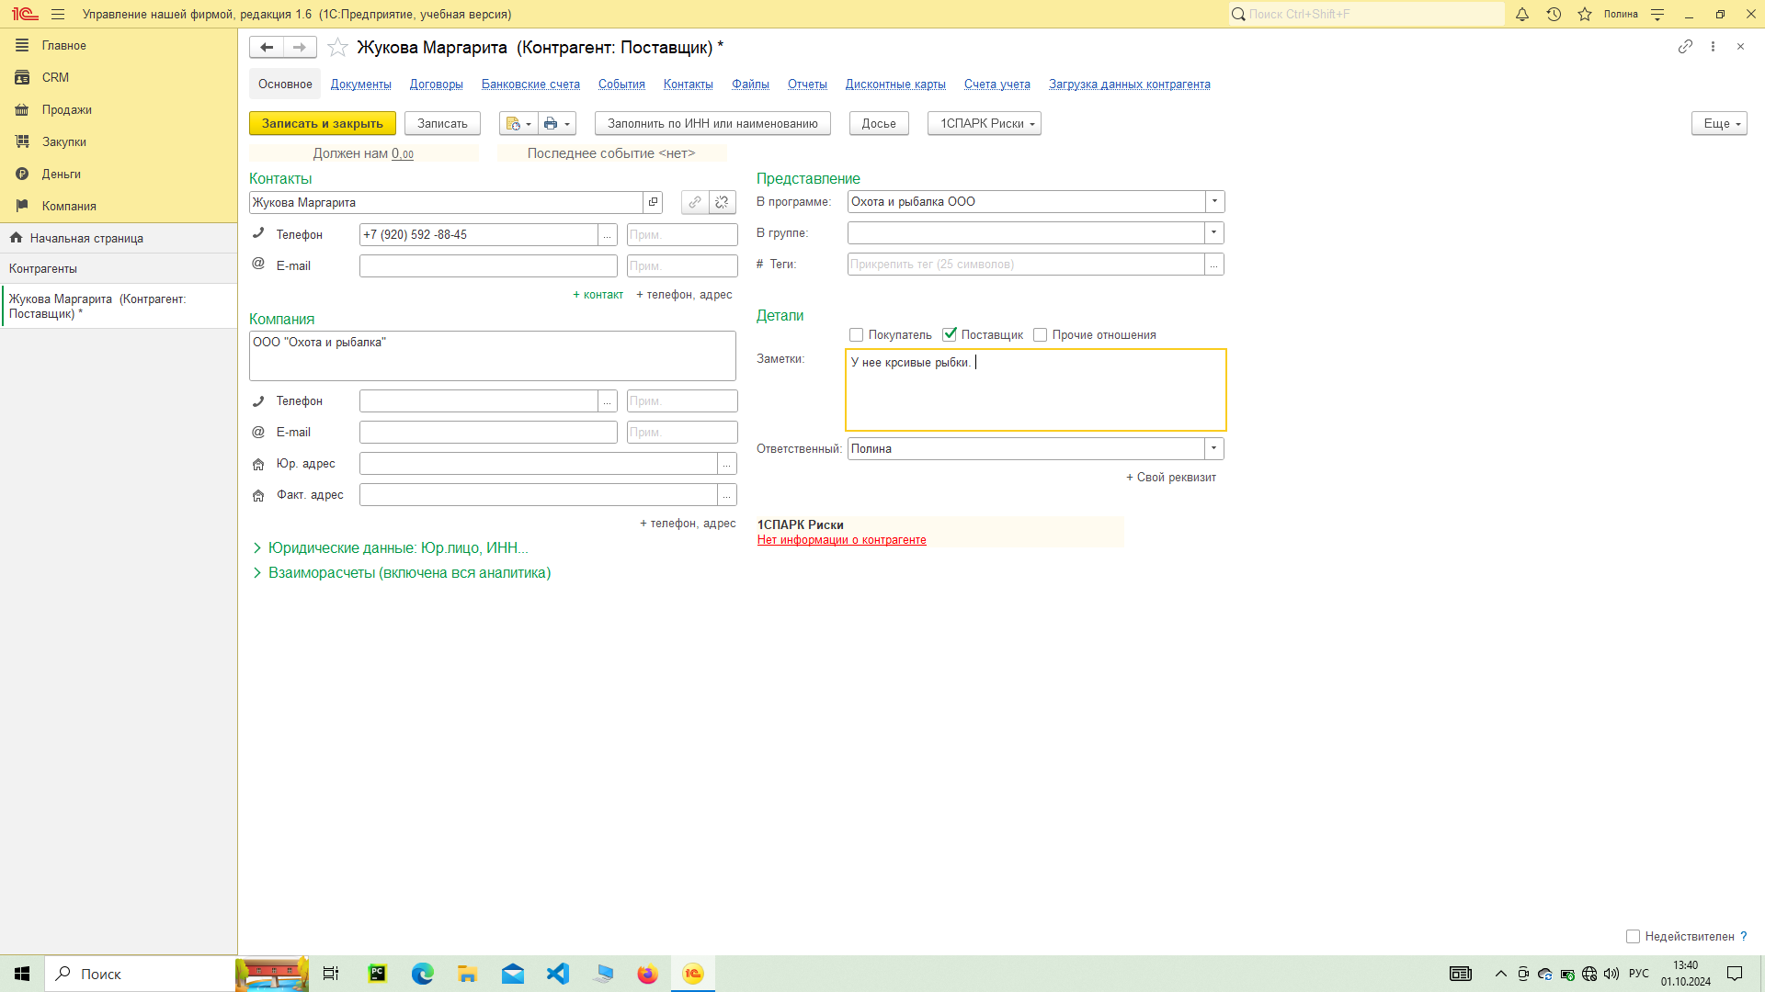

1. **Задание начальных остатков.**

